

Inserir Setor Comercial
O objetivo desta funcionalidade é inserir um novo setor comercial, dividindo a localidade selecionada em setores comerciais, de acordo com a necessidade. A opção pode ser acessada via Menu de Sistema, no caminho: GSAN > Cadastro > Localização > Setor Comercial > Inserir Setor Comercial.
Feito isso, o sistema exibe a tela de filtro a seguir:

Observação
Informamos que os dados exibidos nas telas a seguir são fictícios, e não retratam informações de clientes.
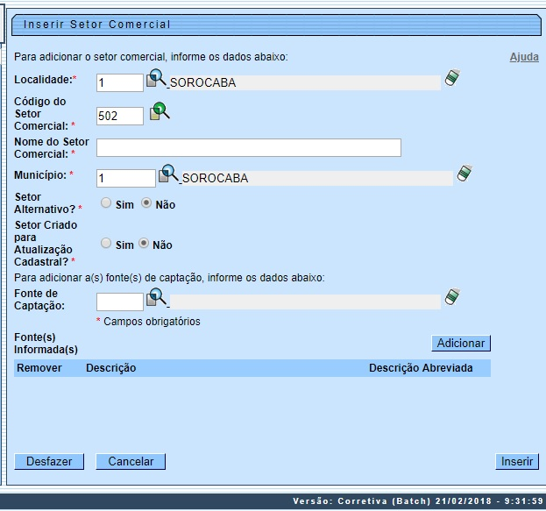
Acima, informe os dados necessários para efetuar a inclusão do setor comercial. Após informar o campo Fonte de Captação do setor comercial, clique em . O sistema preenche o quadro Fonte(s) Informada(s) com a nova fonte. Caso queira excluir uma fonte, clique em, coluna Remover. O sistema permite adicionar quantas fontes sejam necessárias.
Após preencher os campos obrigatórios (para detalhes sobre o preenchimento dos campos clique AQUI) clique no botão . O sistema efetua algumas validações:
- Verificar existência da localidade:
  - Caso o código da localidade não exista no sistema, é exibida a mensagem: Localidade inexistente.
- Verificar existência do município:
  - Caso o código do município não exista no sistema, é exibida a mensagem: Município inexistente.
- Verificar preenchimento dos campos:
  - Caso o usuário não informe ou selecione o conteúdo de algum campo necessário à inclusão do setor comercial, é exibida a mensagem: Informe «nome do campo que não foi preenchido ou selecionado».
- Verificar existência do setor comercial:
  - Caso o código do setor comercial para a localidade já exista no sistema, é exibida a mensagem: Setor Comercial de código «código do setor comercial » da localidade «nome da localidade» já existe no cadastro.
- Verificar existência de fonte de captação:
  - Caso o código da fonte de captação não exista no sistema, é exibida a mensagem: Fonte de Captação inexistente.
- Verificar sucesso da operação:
  - Caso o código de retorno da operação efetuada no banco de dados seja diferente de zero, é exibida a mensagem conforme o código de retorno; caso contrário, é exibida a mensagem: Setor Comercial de código «código do setor comercial » da localidade «nome da localidade» inserido com sucesso.

Tela de Sucesso
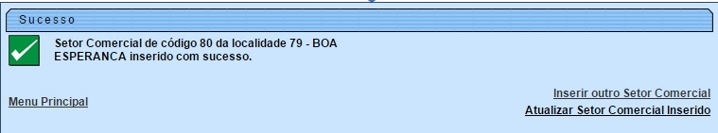

Preenchimento dos Campos
Campo | Orientações para Preenchimento
Localidade | Campo obrigatório - Informe o código da localidade, ou clique no botão , link Pesquisar Localidade, para selecionar a localidade desejada. O nome da localidade será exibido no campo ao lado.  Para apagar o conteúdo do campo, clique no botão ao lado do campo em exibição.
Código do Setor Comercial | Campo obrigatório - Informe o código do setor comercial, ou clique no botão , link Pesquisar Setor Comercial, para selecionar o setor desejado.
Nome do Setor Comercial | Campo obrigatório - Nome do setor comercial com, no máximo, 30 (trinta) caracteres.
Município | Campo obrigatório - Informe o código do município, ou clique no botão , link Pesquisar Município, para selecionar o município desejado. O nome do município será exibido no campo ao lado.  Para apagar o conteúdo do campo, clique no botão ao lado do campo em exibição.
Setor Alternativo | Campo obrigatório. Informe uma das opções: Sim ou Não.
Setor Criado para Atualização Cadastral | Campo obrigatório - Informe uma das opções Sim ou Não.
Fonte de Captação | Campo obrigatório - Informe o código da fonte de captação, ou clique no botão para selecionar a fonte desejada. O nome será exibido no campo ao lado.  Para apagar o conteúdo do campo, clique no botão ao lado do campo em exibição.  Para adicionar a fonte de captação, clique no botão .

Funcionalidade dos Botões
Botão | Descrição da Funcionalidade
 | Ao clicar neste botão, o sistema permite adicionar uma fonte de captação do setor comercial.
 | Ao clicar neste botão, o sistema permite consultar um dado na base de dados.
 | Ao clicar neste botão, o sistema pesquisa um setor comercial, link Pesquisar Setor Comercial.
 | Ao clicar neste botão, o sistema apaga o conteúdo do campo em exibição.
 | Ao clicar neste botão, o sistema comanda a execução da pesquisa com base nos parâmetros informados.
 | Ao clicar neste botão, o sistema desfaz o último procedimento realizado.
 | Ao clicar neste botão, o sistema cancela a operação e retorna à tela principal.
 | Ao clicar neste botão, o sistema comanda a inserção dos dados na base de dados.

Referências
Inserir Setor Comercial

Termos Principais
Setor Comercial
Cadastro

Vídeos
Inserir Setor Comercial
Clique aqui para retornar ao Menu Principal do GSAN

